**TALLER MYSQL**

1. Crear la base de datos concesionario con las siguientes tablas:

|  |  |
| --- | --- |
| marcas | |
| **idMarca** | **nombre** |
| 1 | Lamborghini |
| 2 | Audi |
| 3 | Chevrolet |
| 4 | Ford |
| 5 | Renault |
| 6 | Volkswagen |

|  |  |  |  |
| --- | --- | --- | --- |
| autos | | | |
| **idAuto** | **nombre** | **precio** | **idMarca** |
| 1 | RS6 | 100 | 2 |
| 2 | Sport Clio R.S. '11 | 80 | 5 |
| 3 | Corvette Stingray L46 350 | 500 | 3 |
| 4 | Mustang GT | 290 | 4 |
| 5 | Scirocco GT24 | 140 | 6 |
| 6 | RS200 | 640 | 4 |
| 7 | TT ABT Touring Car | 279 | 2 |
| 8 | Diablo GT '00 | 1000 | 1 |
| 9 | Camaro Z28 Coupe | 550 | 3 |
| 10 | Reventon '08 | 800 | 1 |

1. Consultar todos los autos que contengan la cadena **GT**

[SELECT](http://localhost/phpmyadmin/url.php?url=https://dev.mysql.com/doc/refman/5.5/en/select.html) * FROM `concesionario`.`autos` WHERE (CONVERT(`idAuto` USING utf8) [LIKE](http://localhost/phpmyadmin/url.php?url=https://dev.mysql.com/doc/refman/5.5/en/string-comparison-functions.html#operator_like) '%gt%' [OR](http://localhost/phpmyadmin/url.php?url=https://dev.mysql.com/doc/refman/5.5/en/logical-operators.html#operator_or) CONVERT(`nombre` USING utf8) [LIKE](http://localhost/phpmyadmin/url.php?url=https://dev.mysql.com/doc/refman/5.5/en/string-comparison-functions.html#operator_like) '%gt%' [OR](http://localhost/phpmyadmin/url.php?url=https://dev.mysql.com/doc/refman/5.5/en/logical-operators.html#operator_or) CONVERT(`precio` USING utf8) [LIKE](http://localhost/phpmyadmin/url.php?url=https://dev.mysql.com/doc/refman/5.5/en/string-comparison-functions.html#operator_like) '%gt%' [OR](http://localhost/phpmyadmin/url.php?url=https://dev.mysql.com/doc/refman/5.5/en/logical-operators.html#operator_or) CONVERT(`idMarca` USING utf8) [LIKE](http://localhost/phpmyadmin/url.php?url=https://dev.mysql.com/doc/refman/5.5/en/string-comparison-functions.html#operator_like) '%gt%')

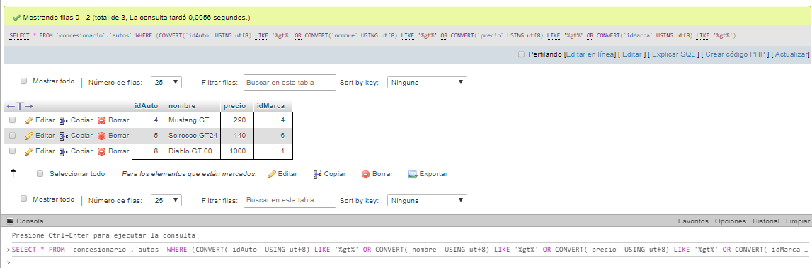

1. Consultar todos los autos cuya marca finalice con la letra **t**

SELECT*FROM `marcas`WHERE nombre LIKE '%t'

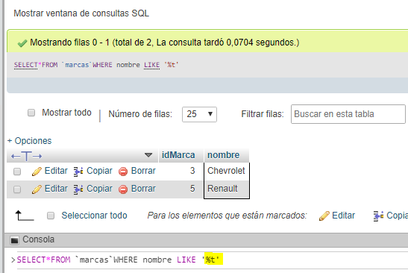

1. Consultar referencia del auto, precio y nombre de la marca de los autos cuyo precio esté en un rango delimitado entre **100 y 550**

SELECT*FROM `marcas`,`autos`WHERE precio BETWEEN 100 AND 550

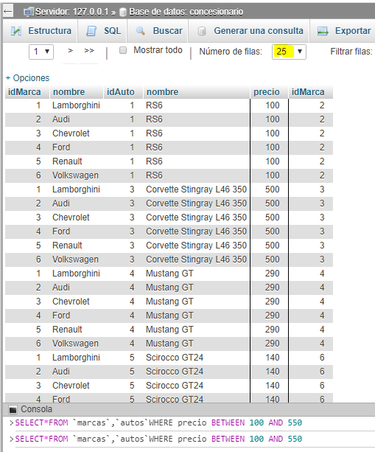

1. Consultar referencia del auto y marca de los autos cuyas marcas sean igual a **Chevrolet y Ford**, organizarlos alfabéticamente de acuerdo a la referencia del auto.

SELECT a.nombre, m.nombre FROM autos AS a INNER JOIN marcas AS m ON a.idMarca=m.idMarca WHERE m.nombre='Chevrolet' OR m.nombre='Ford' ORDER BY a.nombre ASC;

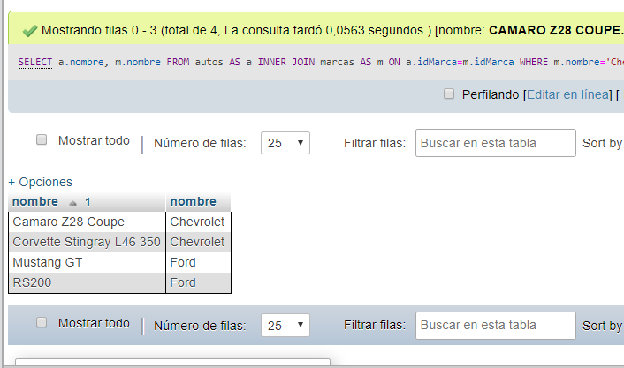

**2)** Diagramar con sus respectivas relaciones entre tablas la base de datos de la popular red social Facebook.

**3)** Importa el archivo adjunto llamado copa.sql al entorno **MySQL Workbench** o **phpmyadmin** y realizar las siguientes consultas:

a) Consultar todos los equipos correspondientes al grupo B

b) Consultar todos los partidos del grupo A

c) Consultar todos los partidos de los equipos que contengan la letra u en su nombre

d) Consultar los equipos que ganaron de visitante y el marcador del partido indicando la consulta de cualquiera de las dos formas que ustedes deseen:

Opción 1:

**visitante marcador local**

Opción 2:

**local marcador visitante**

e) Consultar los partidos y resultados de la selección Colombia

**Forma de entrega**: el primer punto se debe exportar la BD, una vez exportado, se deben agregar las sentencias de las consultas con las imágenes (capturas de pantalla) de los resultados. El segundo punto se debe enviar la imagen del diagrama de la BD de Facebook con sus relaciones. El tercer punto se debe enviar las sentencias de las consultas con las imágenes (capturas de pantalla) de los resultados